附件2
皮肤变态反应 局部淋巴结试验方法：BrdU-FCM
Skin Sensitization: Local Lymph Node Assay: BrdU-Flow Cytometry Method（LLNA: BrdU-FCM）
1 范围
本方法规定了小鼠局部淋巴结试验（LLNA: BrdU-FCM）的基本原则和试验要求。
本方法适用于化妆品用化学原料皮肤变态反应的检测。
2 试验目的
检测和评价重复接触化妆品用化学原料对哺乳动物皮肤局部是否可引起变态反应及其程度，预测其潜在致敏性。
3 定义
3.1 皮肤变态反应（过敏性接触性皮炎） skin sensitization，allergic contact dermatitis
皮肤对一种物质产生的免疫性皮肤反应。在人类中这种反应可能以瘙痒、红斑、丘疹、水疱、融合水疱为特征；动物的反应不同，可能只见到皮肤红斑和水肿。
3.2 皮肤刺激性 dermal irritation
皮肤涂抹受试物后局部产生的原发可逆性炎性变化。
3.3 刺激指数 stimulation index，SI
受试物组与溶剂对照组淋巴细胞增殖的比值，是评价受试物皮肤致敏能力的值。
4 试验原理
过敏原引起暴露部位引流淋巴结内淋巴细胞增殖，其增殖程度与过敏原的剂量和致敏效力成比例。5-溴脱氧尿苷（5-bromo-2-deoxyuridine，BrdU）是一种胸腺嘧啶核苷类似物，可代替胸腺嘧啶掺入增殖细胞新合成的DNA链中，其含量反映引流淋巴结内细胞增殖程度。用流式细胞法（Flow Cytometry Method，FCM）测定淋巴细胞中BrdU阳性细胞数，通过计算受试物组与溶剂对照组BrdU阳性细胞数的比值即刺激指数评价受试物的皮肤致敏性。
5 试验的基本原则
5.1 实验动物和饲养环境
选用SPF级BALB/c或CBA/J小鼠，8 ～ 12周龄，雌性，未孕或未曾产仔的。体重差异应不超过平均体重的20%。其他品系或雄性小鼠如经验证LLNA: BrdU-FCM反应不存在明显品系或性别间差异亦可使用。实验动物及实验动物设施、饲料、饮水应符合国家相应规定，试验期间自由饮水。
5.2 动物试验前准备
试验前小鼠应在实验动物设施环境中至少适应5 d。将小鼠随机分组标记（不要做任何形式的耳朵标记），检查皮肤应无损伤。试验开始和结束时应记录小鼠体重。
5.3 可靠性检查
每次试验均需设置阳性对照组，阳性对照物通常为弱至中度致敏物，一般采用25%己基肉桂醛（CAS：101-86-0）或25%丁香酚（CAS：97-53-0），溶剂为丙酮：橄榄油（4:1，v/v）。当阳性对照物与受试物的溶剂不同时，需单独设置阳性对照物的溶剂对照组。
5.4 观察指标
试验期间每天观察小鼠临床症状及耳朵局部刺激症状，并记录。
6 仪器
流式细胞仪，配备前向散射光（Forward Scatter，FSC）、侧向散射光（Side Scatter，SSC）通道和适宜的荧光通道，可检测异硫氰酸荧光素（Fluorescein Isothiocyanate，FITC）-BrdU和7-氨基放线菌素D（7-Aminoactinomycin D，7-AAD）标记的细胞。
7 试验方法
7.1 分组
小鼠随机分为阴性（溶剂）对照组、阳性对照组和受试物组（至少3个浓度），每组至少4只小鼠。另取2只小鼠，分别为空白对照小鼠和未处理对照小鼠：空白对照小鼠不做任何处理，样本用于流式细胞仪检测时参数设定；未处理对照小鼠腹腔注射BrdU标记液，样本用于流式细胞仪检测时背景值的控制。
7.2 受试物配制
固体受试物应溶于或悬浮于适当溶剂中并稀释，液体受试物可以直接使用或稀释后使用。受试物应现用现配。
7.3 溶剂的选择
常用溶剂为丙酮：橄榄油（4:1，v/v）、N,N-二甲基甲酰胺（DMF）、甲乙酮（MEK）、丙烯乙二醇（PG）、二甲基亚砜（DMSO）等。
7.4 剂量设计
通常从适当的系列浓度（如100%、50%、25%、10%、5%、2.5%、1%、0.5%等）中选择三个连续剂量。选择浓度时应考虑已有毒理学信息（例如急性毒性和皮肤刺激）以及受试物的结构和理化信息（如可用），使最高浓度达到最大化暴露，同时避免全身毒性和/或明显皮肤刺激性。
在缺少最高剂量设计依据时，应进行预试验（每组1 ～ 2只小鼠）为受试物剂量选择提供试验依据。液体受试物最高剂量可以采用原液，固体或悬浮液可采用最大可使用浓度。
7.5 试验步骤
7.5.1 第1 d
小鼠随机分组并标记、称重、记录临床症状。将受试物或对照均匀涂抹到小鼠双侧耳朵背部皮肤，25 μL/耳。空白对照和未处理对照的小鼠不涂抹。
7.5.2 第2 d、第3 d
重复受试物或对照物涂抹，操作同第1 d。
7.5.3 第4 d
不做任何处理。
7.5.4 第5 d
受试物组、阳性对照组和溶剂对照组每只小鼠腹腔注射0.1 mL BrdU标记液（20 mg/mL，无菌生理盐水配制，现用现配或提前配好置于-20 ℃，避光保存）。
空白对照小鼠不做任何处理，未处理对照小鼠腹腔注射0.1 mL BrdU标记液（20 mg/mL)，操作步骤同受试物组。
7.5.5 第6 d
腹腔注射BrdU标记液后24 h，记录小鼠体重和出现的任何临床症状，人道处死小鼠摘取双侧耳部引流淋巴结，同时分离双侧耳廓，用打孔器取下耳片，称重。耳部引流淋巴结位于咬肌远端，靠近颈静脉分叉处，腺体组织旁的部位（参考图1、图2）。

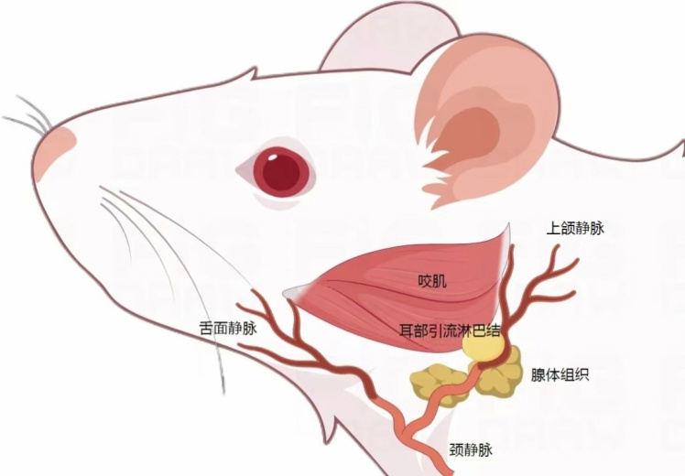
图1 小鼠耳部引流淋巴结解剖位置（侧卧位）
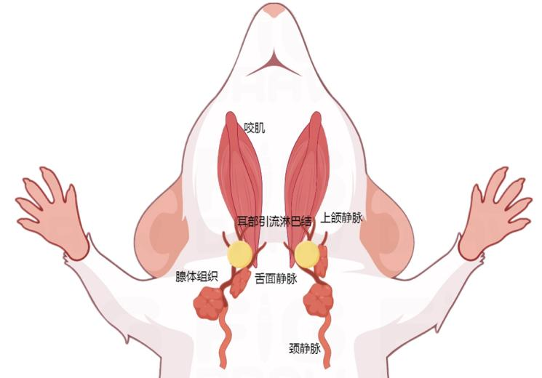
图2 小鼠耳部引流淋巴结解剖位置（仰卧位）
试验期间每天观察小鼠临床症状（如毛发、步态、行为、呼吸、饮食、排泄物、对刺激的反应等）及耳朵局部刺激症状（红斑症状按表1进行评分）。任何时候出现临床症状异常或者从第1 d到第6 d体重减少超过5%，判断受试物有全身毒性；任何时候出现局部刺激红斑评分≥3和（或）耳廓增重（耳廓厚度）≥25%，判断受试物为明显皮肤刺激性。在整个试验过程中，不应出现全身毒性反应和明显皮肤刺激性反应。
表1 红斑评分
症状 | 分值
无红斑 | 0
轻微红斑（勉强可见） | 1
清晰红斑 | 2
中度-重度红斑 | 3
严重红斑（紫红色）至轻微焦痂形成 | 4

7.5.6 淋巴细胞悬液制备
将每只小鼠分离的淋巴结在磷酸盐缓冲液（PBS）中研磨，用200目不锈钢筛网过滤（也可用一次性的70 μm尼龙膜过滤），制成单细胞悬液。用PBS洗一次，300 g离心5 min后，细胞重悬于1 mL PBS中，进行细胞计数，调整细胞浓度为1.5×10⁶个/mL。
7.5.7 细胞增殖测定（淋巴细胞DNA中BrdU含量的测定）
用FITC标记的BrdU-FCM试剂盒测定BrdU含量。将淋巴细胞悬液（1.5×10⁶个）离心后，弃上清，用试剂盒提供的固定破膜缓冲液使细胞通透，然后用DNA酶处理。洗涤后，加入FITC标记的抗BrdU抗体孵育，再次洗涤后加7-AAD溶液重悬细胞，以标记存活细胞。用流式细胞仪计数细胞群（10⁴个细胞）中表达7-AAD的BrdU阳性细胞的数量。
流式细胞仪检测时，空白对照样本用于调节FSC/SSC和FL1（BrdU）/FL3（7-AAD）通道的电压和增益，使FSC/SSC散点图分群清晰、分布良好，使FL1和FL3散点图中的细胞群体位于左下象限。空白对照样本BrdU阳性细胞百分比（右上象限%）为0，注射BrdU标记液的未处理对照样本BrdU阳性细胞百分比约为1%。
8 数据处理
BrdU标记细胞数计算公式如下：
BrdU标记细胞数=BrdU阳性细胞百分比（右上象限%）×淋巴细胞数
注：右上象限%，流式细胞仪分析中“象限统计”的门控百分比数据。
刺激指数计算公式如下：
$$刺激指数（SI）=\frac{受试物或阳性对照组BrdU标记细胞数均值}{溶剂对照组BrdU标记细胞数均值}$$

EC2.7（estimated concentration needed to produce SI=2.7）为SI=2.7时受试物的浓度。当试验结果判断为阳性时，可计算EC2.7，通过线性回归法用以下方程进行计算：
Y（SI）= aX（浓度）+b → EC 2.7 =（2.7-b）/a
注：a为斜率，b为y轴截距，可使用线性最小二乘法推导得出。

也可使用其他估计方法（例如线性内插或外推公式）计算EC2.7值。如：当受试物3个浓度的SI值包括＞2.7和＜2.7时，选择SI＞2.7和＜2.7的两个相邻浓度，采用线性内插法计算；当受试物3个浓度的SI值均>2.7时，选择两个较低浓度，采用线性外推法计算。
数据应以表格形式显示每只小鼠的BrdU标记细胞数量、每组的BrdU标记细胞数量均值与标准差、每个受试物各剂量组的平均SI值。计算每个受试物的EC2.7值并判定致敏强度。对所有数据选用合理可靠的统计学方法进行评价。
9 试验结果评价
刺激指数SI≥2.7，受试物为致敏阳性。对于SI≥2.7的临界值是否判断为阳性，应结合考虑剂量-效应关系、统计显著性、系统毒性或皮肤刺激性、溶剂对照与阳性对照反应一致性、与已知致敏物的结构关系等。按表2对受试物进行致敏强度分级。
表2 皮肤致敏强度分级
EC2.7(%)值范围 | 致敏强度
EC2.7(%)＜0.1 | 极强
0.1≤EC2.7(%)＜1 | 强
1≤EC2.7(%)＜10 | 中
10≤EC2.7(%)＜100 | 弱
10 试验结果的解释
试验结果应能得出受试物的致敏能力和强度。这些结果只能在很有限的范围内外推到人类。

